1G31國文（論文及應用文）（九十八年九月十四日六版二刷）增補資料
一、農委會組織架構圖
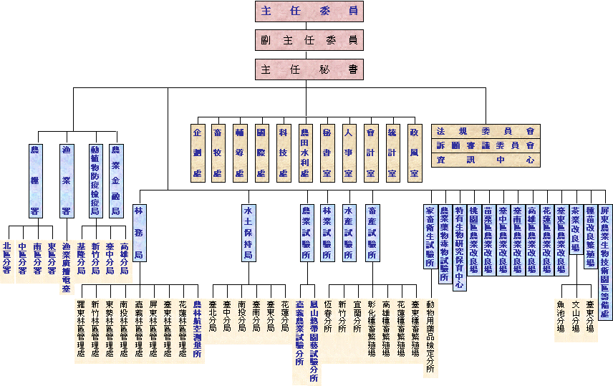
二、台灣省農會組織系統
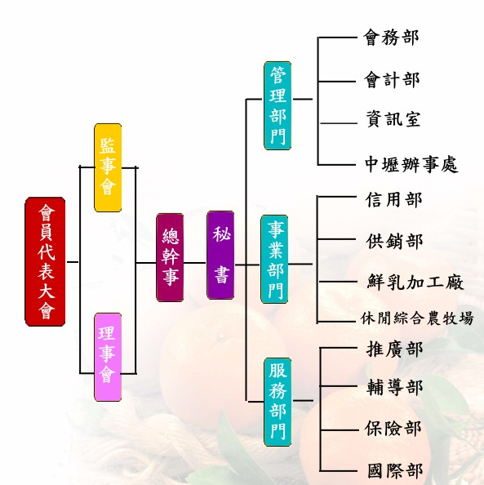
三、基層農會簡介
